**Exercices sur les fonctions affines**

Exercice 1 : Après avoir développé certaines expressions littérales, complète le tableau en indiquant les fonctions linéaires et leur coefficient.

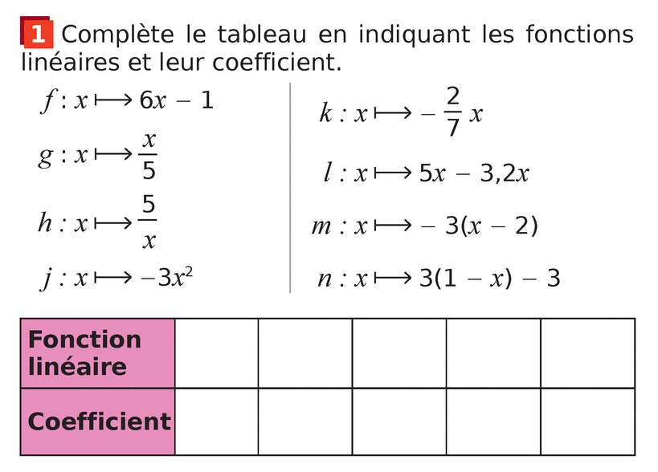

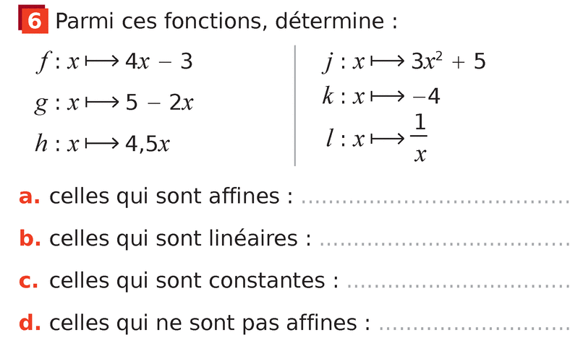Exercice 2 :

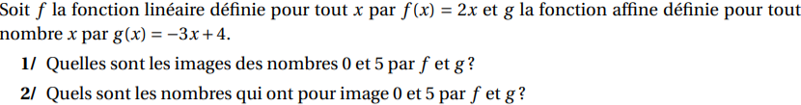Exercice 3 :

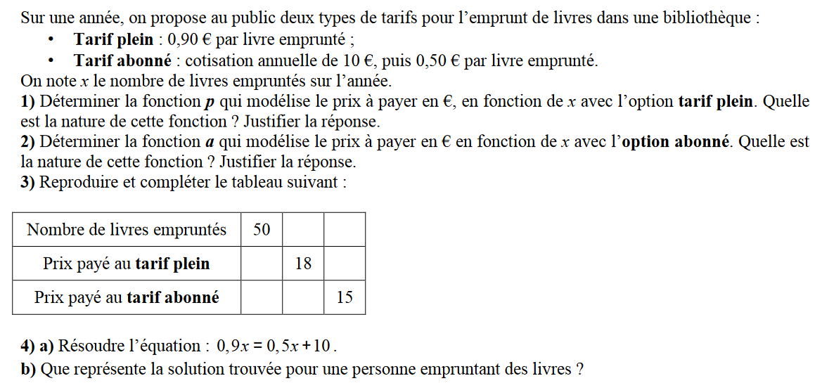Exercice 4 :